1.Explicacion del análisis

El programa tiene como fin procesar un archivo de texto que el mismo usuario le provee, calcular varias estadísticas como numero de caracteres, palabras, espacio y líneas, con el agregado de la frecuencia de las vocales. Luego, debe permitir reemplazar una palabra por otra en el texto y guardar lo resultados con el texto modificado en un nuevo archivo. Es una tarea de lectura, análisis y modificación.

¿Como se resuelve?

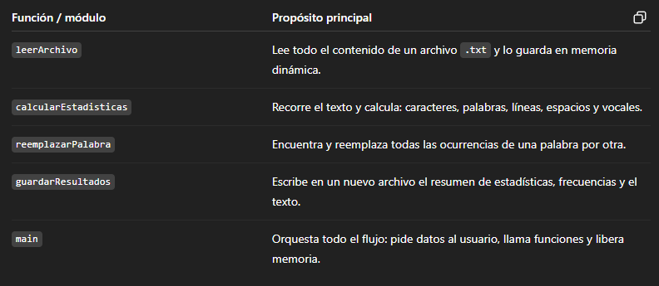

Cada modulo tiene su responsabilidad clara, y se utiliza la memoria dinámica en el manejo de textos de longitud variable

Tabla de Variables

Pseudocodigo

main:

pedir nombreArchivoEntrada

contenido = leerArchivo(nombreArchivoEntrada)

calcularEstadisticas(contenido, &caracteres, &palabras, &espacios, &lineas, vocales)

pedir palabra a buscar y palabra para reemplazar

textoModificado = reemplazarPalabra(contenido, buscar, reemplazo)

pedir nombreArchivoSalida

guardarResultados(nombreArchivoSalida, estadisticas, textoModificado)

liberar memoria

